18. Исполнитель Чертёжник (6 кл)

Исполнитель Чертёжник живёт на клетчатом поле с координатными осями и умеет рисовать (чертить) пером, переходя от точке к точке по их координатам. Чтобы позвать Чертёжника необходимо дать команду использовать Чертежник
В начале работы чертёжник находится в точке (0,0), в начале координат. Перо поднято.

Система команд исполнителя Чертёжник:
Команда | описание
Опустить перо | При перемещении рисует
Поднять перо | При перемещении не рисует
Установить цвет (цвет) | Меняет цвет рисования. Возможные цвета: красный, оранжевый, жёлтый, голубой, синий, фиолетовый, чёрный, белый
Сместиться в точку (Х, У) | Перемещается в точку с координатами (Х, У)
Сместиться на вектор  ( ± Х, ±У) | Перемещается на Х шагов вправо  (- влево) и на У шагов вверх (- вниз)
Надпись (Z, «текст») | Пишет текст, который в кавычках, на том месте, где стоит. Z – ширина букв. Например:  надпись (0.5, «Молодец!»)
Желательно, чтобы в конце программы перо Чертежника было поднято, и он вернулся в начало координат.
Для записи программы для исполнителя Чертежник
используется следующий шаблон:
использовать Чертежник  алг название  нач  команды рисования  кон | алг - название алгоритма  нач – начало алгоритма  кон – конец алгоритма

Рассмотрим пример программы рисования прямоугольника.

использовать Чертежник  алг прямоугольник  нач  установить цвет (”черный”)  сместиться в точку (3,2)  опустить перо  сместиться в точку (3,6)  сместиться в точку (9,6)  сместиться в точку (9,2)  сместиться в точку (3,2)  поднять перо  сместиться в точку (0,0)  кон | 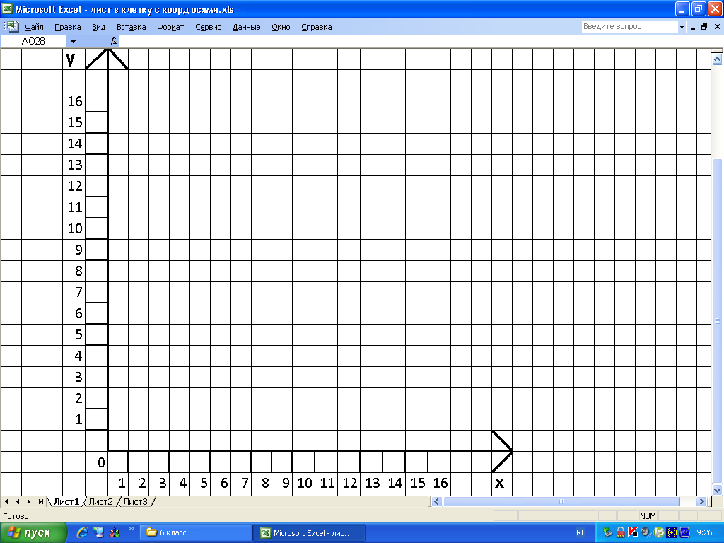

Хитрости работы с текстом программы.
- Сначала программа составляется на бумаге, а потом набирается на компьютере. При этом рисунок выполняется точно по клеточкам. При наборе помечайте в тетради, сколько строк вы уже набрали.
- Каждую команду набирайте с новой строки.
- Повторяющиеся команды можно копировать в буфер обмена и вставлять из него нужное количество раз. Для этого нужно выделить набранное, щелкнуть команду «копировать», передвинуть курсор на место вставки, щелкнуть команду «вставить» нужное количество раз.
- Если команду набрали не в том месте – просто выделите её, вырежьте в буфер обмена, переместите указатель мыши и вставьте из буфера обмена на нужное место.

Задания.
1. Измените программу-пример так, чтобы из прямоугольника получился домик с крышей и окошком.

2. Начертите в рабочей тетради (в клеточку) координатную плоскость.
Примите 1 клетку равной 1 единице.
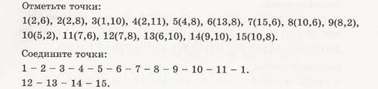
Составьте программу для рисования получившегося рисунка исполнителем Чертёжник.

3. Начертите в рабочей тетради (в клеточку) координатную плоскость.
Примите 1 клетку равной 10 единицам.
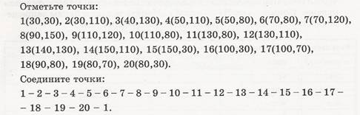
Составьте программу для рисования получившегося рисунка исполнителем Чертёжник.

4. Придумайте свой рисунок и составьте программу для рисования вашего рисунка исполнителем Чертёжник.

